ЧЕЛЯБИНСКАЯ ОБЛАСТЬ

АДМИНИСТРАЦИЯ
ЗЛАТОУСТОВСКОГО ГОРОДСКОГО ОКРУГА
РАСПОРЯЖЕНИЕ

21.06.2024 г. | № | 1626-р/АДМ
г.Златоуст
Об организации проведения аукциона на право заключения договора аренды земельного участка

В соответствии с пунктом 7 статьи 39.18 Земельного кодекса Российской Федерации, ввиду наличия заявлений иных граждан о намерении участвовать
в аукционе:
1. Отказать Колесникову А.М. в предоставлении земельного участка
с кадастровым номером 74:25:0301301:471, площадью 1078 кв. метров, расположенного по адресному ориентиру: Российская Федерация, Челябинская область, городской округ Златоустовский, город Златоуст, улица Красноармейская, земельный участок 112 А, для индивидуального жилищного строительства на праве аренды.
2. Органу местного самоуправления «Комитет по управлению имуществом Златоустовского городского округа» (Турова Е.В.) организовать проведение аукциона на право заключения договора аренды земельного участка с кадастровым номером 74:25:0301301:471, площадью 1078 кв. метров, расположенного по адресному ориентиру: Российская Федерация, Челябинская область, городской округ Златоустовский, город Златоуст, улица Красноармейская, земельный участок 112 А, для индивидуального жилищного строительства градостроительная зона Ж1 (зона застройки индивидуальными жилыми домами).
3. Пресс-службе администрации Златоустовского городского округа (Валова И.А.) разместить настоящее распоряжение на официальном сайте Златоустовского городского округа в сети «Интернет».
4. Контроль за выполнением настоящего распоряжения оставляю
за собой.

Рассылка: Жиганьшин В.Р., ОМС «КУИ ЗГО», ПУ, прокуратура, Росреестр, пресс-служба

Заместитель главы Златоустовского городского округа по имуществу и финансам | 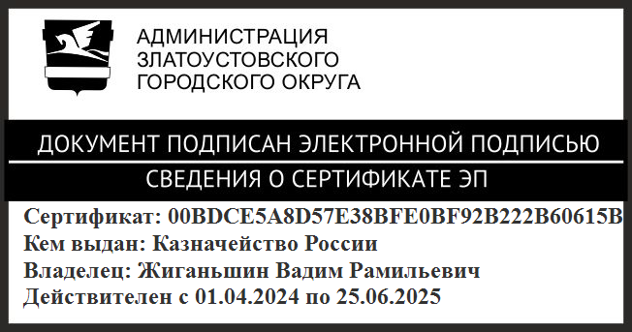 | В.Р. Жиганьшин

